Прогнозирование овариального ответа и наступления беременности по данным, доступным до начала стимуляции: ретроспективное исследование 1647 циклов ВРТ с анализом выживаемости, причинным сопоставлением и разбором трёх методологических ловушек
Тип работы. Ретроспективное когортное исследование с разработкой прогностических моделей. Рисунки и подписи к ним подготовлены на английском языке (требование целевого журнала); текст статьи — на русском для последующего перевода.
Данные. Выгрузки циклов ВРТ клиники за 2023–2025 гг. Расчёты. Вычислительный сервер, фиксированное зерно 20260802, все скрипты и результаты в репозитории.

Аннотация
Актуальность. Выбор протокола овариальной стимуляции требует прогноза ответа яичников до начала лечения. Клиническая практика опирается на пороговые правила по уровню антимюллерова гормона (АМГ). Вопрос о том, добавляют ли методы машинного обучения что-либо сверх такого правила, остаётся открытым, а публикуемые оценки часто завышены из-за методологических ошибок, не видимых по итоговым метрикам.
Цель. Оценить, насколько точно фактический овариальный ответ прогнозируется по признакам, доступным до начала стимуляции, и сопоставить обучаемые модели с действующим клиническим правилом.
Материал и методы. Проанализировано 284 343 записи за 2023–2025 гг.; после исключения донорских программ, циклов без пункции и записей с отсутствующим или нефизиологичным значением АМГ в анализ вошло 1647 состоявшихся пункций. Использованы только предлечебные признаки (18 количественных и 9 категориальных); все показатели, регистрируемые в день триггера и позднее, исключены. Прогнозировались семь исходов: трёхклассовый овариальный ответ, число полученных ооцитов, доля зрелых ооцитов, риск бедного ответа (≤3 ооцитов), риск гиперответа (>20 ооцитов), факт проведения пункции и положительный результат ХГЧ. Качество оценивалось пятикратной стратифицированной перекрёстной проверкой. Для каждой задачи задан бейзлайн: для трёхклассового ответа — клиническое правило по АМГ, для остальных — тривиальный классификатор.
Результаты. Наилучшее разделение достигнуто для крайних вариантов ответа: риск бедного ответа AUROC 0,897, риск гиперответа AUROC 0,891. Число полученных ооцитов прогнозируется со средней абсолютной ошибкой 4,6 клетки (R² = 0,467). Для трёхклассового ответа модель превзошла клиническое правило (macro-F1 0,694 против 0,646). Прогноз наступления беременности по предлечебным данным оказался слабым (AUROC 0,684), доля зрелых ооцитов практически не прогнозируется (R² = 0,128).
Углублённый анализ. Анализ выживаемости на 3785 циклах (849 событий, 2936 цензурированных наблюдений) показал кумулятивную вероятность беременности 0,129 после первой попытки и 0,289 после третьей; стратификация по овариальному резерву дала расхождение кривых с p = 2,9 × 10⁻⁶⁵ (лог-ранговый критерий). Регрессия Кокса выявила независимый вклад АМГ (HR 1,066 на единицу; p < 0,001), возраста (HR 0,944; p < 0,001) и ФСГ (HR 0,986; p = 0,0001) при индексе конкордации 0,696. Сопоставление по склонности показало, что видимое преимущество одного протокола над другим (+3,97 ооцита при прямом сравнении) полностью объясняется различием пациенток: после уравнивания групп эффект составил −0,20 ооцита (212 пар, p = 0,120). Кластеризация выявила девять фенотипов, но разделение по ним оказалось слабее градаций АМГ (p = 1,8 × 10⁻²³ против 1,1 × 10⁻¹⁸¹). Калибровка методом Платта снизила ожидаемую ошибку с 0,080 до 0,041 при сохранении AUROC. Стекинг разнородных моделей дал прирост AUROC лишь +0,0016.
Методологическая часть. Выявлены и устранены три источника завышенных оценок, каждый из которых при поверхностной проверке выглядел как успех модели: (1) разделение по годам при малом объёме тестовой выборки давало macro-F1 = 0,98, не воспроизводившийся при перекрёстной проверке; (2) признак «категория программы» кодирует исход напрямую; (3) наличие спермограммы равносильно факту проведения пункции — при любом заполненном значении пункция состоялась в 96–100 % записей. Отдельно показано, что экспертная разметка 3056 циклов, собранная с алгоритмической подсказкой, воспроизвела подсказку в 100 % случаев при медианном времени решения 0,93 с и потому не может служить независимой целевой переменной.
Заключение. Предлечебные данные позволяют надёжно выделять пациенток с риском крайних вариантов овариального ответа — именно тех, для кого коррекция дозы наиболее значима клинически. Прогноз наступления беременности по тем же данным ограничен. Описанные методологические ловушки воспроизводимы и должны проверяться до публикации любых прогностических моделей в ВРТ.
Ключевые слова: вспомогательные репродуктивные технологии, овариальный ответ, антимюллеров гормон, машинное обучение, утечка данных, синдром гиперстимуляции яичников, экспертная разметка.

1. Введение
Выбор протокола и стартовой дозы гонадотропинов при экстракорпоральном оплодотворении определяется ожидаемым ответом яичников. Недооценка ответа ведёт к бедному ответу и отмене цикла, переоценка — к синдрому гиперстимуляции яичников. Оба исхода клинически значимы, и оба потенциально предотвратимы, если ответ спрогнозирован заранее.
В повседневной практике прогноз строится на пороговых значениях АМГ. Такое правило просто, объяснимо и потому широко применяется. Вопрос, который ставит настоящая работа, формулируется узко: добавляет ли обучаемая модель что-либо сверх этого правила, если пользоваться только теми данными, которые действительно доступны врачу в момент принятия решения?
Ограничение «только предлечебные признаки» существенно. Показатели, регистрируемые в день триггера или на пункции, тесно связаны с числом полученных ооцитов и резко повышают формальную точность модели, оставаясь при этом бесполезными: в момент выбора протокола их не существует. Настоящая работа последовательно исключает такие признаки и отдельно демонстрирует, к каким величинам приводит их случайное включение.

2. Материал и методы

2.1. Источник данных и формирование когорты
Использованы годовые выгрузки клиники за 2023, 2024 и 2025 гг. Общее число записей — 284 343; число колонок, присутствующих одновременно во всех трёх годах, — 242.
Последовательно применены следующие критерии исключения:
- Донорские программы. В них измеряется ответ донора, а не пациентки.
- Циклы без пункции. Нулевое значение в колонке «получено ооцитов» означает не нулевой ответ яичников, а отсутствие пункции в данной записи: криоперенос, отменённый цикл, программа иного типа. В выгрузке 2025 г. таких записей 2100 из 2295. Их включение превращает задачу прогноза ответа в задачу прогноза самого факта пункции.
- Отсутствующее или нефизиологичное значение АМГ (вне диапазона 0–30 нг/мл).
После фильтрации в анализ вошло 1647 состоявшихся пункций.

2.2. Признаки
Использованы исключительно предлечебные признаки: 18 количественных (АМГ, возраст пациентки и супруга, рост, вес, индекс массы тела обоих супругов, ФСГ, ЛГ, ТТГ, пролактин, длительность бесплодия, номер попытки, число браков, число гистероскопий, МАР-тест, морфология сперматозоидов, доля форм A+B) и 9 категориальных (тип и диагноз бесплодия, кариотип, тип финансирования, результат метросальпингографии, диагноз по данным гистероскопии, национальность).
Признак «число антральных фолликулов» (КАФ) исключён: он заполнен в 15 записях из 3056 размеченных, то есть менее чем в 1 % случаев, хотя клинически является одним из основных показателей овариального резерва.

2.3. Прогнозируемые исходы
№ | Задача | Тип | Определение
1 | Овариальный ответ | 3 класса | ≤3 / 4–15 / >15 полученных ооцитов
2 | Число ооцитов | регрессия | фактическое количество
3 | Доля зрелых ооцитов | регрессия | MII / всего полученных
4 | Риск гиперответа | бинарная | >20 ооцитов
5 | Риск бедного ответа | бинарная | ≤3 ооцитов
6 | Проведение пункции | бинарная | состоялась / не состоялась
7 | Наступление беременности | бинарная | положительный ХГЧ

2.4. Модели и оценка качества
Сопоставлены логистическая регрессия, случайный лес и градиентный бустинг на основе гистограмм. Пропуски количественных признаков заполнены медианой, категориальные закодированы прямым кодированием с объединением редких категорий (менее 15 наблюдений).
Качество оценивалось пятикратной стратифицированной перекрёстной проверкой на всём объёме данных. Выбор в пользу перекрёстной проверки, а не однократного разделения по годам, обоснован в разделе 3.10: при разделении по годам объём тестовой выборки после всех фильтров составлял 87 наблюдений, и полученная на ней оценка не воспроизводилась.
Для каждой задачи указан бейзлайн. Для задачи 1 это клиническое правило по АМГ, сведённое к трём классам (≤0,60 — низкий ответ; 0,61–2,00 — нормальный; >2,00 — высокий). Для бинарных задач — классификатор, всегда предсказывающий преобладающий класс. Без бейзлайна значения accuracy при несбалансированных классах не интерпретируемы: тривиальный классификатор даёт accuracy 0,85 для задачи 4 и 0,83 для задачи 5.

3. Результаты

3.1. Разделение крайних вариантов ответа
Наилучшее качество достигнуто для клинически наиболее значимых исходов — крайних вариантов ответа (Рисунок 1).
Задача | Лучшая модель | AUROC | Бейзлайн
Риск бедного ответа (≤3 ооцитов) | случайный лес | 0,897 | 0,500
Риск гиперответа (>20 ооцитов) | случайный лес | 0,891 | 0,500
Проведение пункции | градиентный бустинг | 0,743 | 0,500
Наступление беременности | случайный лес | 0,684 | 0,500
Именно для крайних вариантов ответа коррекция стартовой дозы наиболее значима: при ожидаемом бедном ответе обсуждается повышение дозы или смена протокола, при ожидаемом гиперответе — снижение дозы, замена триггера и сегментация цикла.

3.2. Число полученных ооцитов
Градиентный бустинг прогнозирует число полученных ооцитов со средней абсолютной ошибкой 4,6 клетки и объясняет 46,7 % дисперсии (R² = 0,467) против R² = −0,05 у предсказания медианой. Для сравнения, межцикловая вариабельность ответа у одной пациентки того же порядка, что и полученная ошибка.

3.3. Сопоставление с клиническим правилом
Для трёхклассового ответа обучаемая модель превосходит клиническое правило по АМГ (Рисунок 3):
Модель | macro-F1
Случайный лес | 0,694
Градиентный бустинг | 0,664
Клиническое правило по АМГ | 0,646
Логистическая регрессия | 0,625
Тривиальный бейзлайн | 0,244
Прирост составляет 0,048 по macro-F1. Он получен за счёт признаков, отсутствующих в правиле: возраста пациентки, индекса массы тела, ФСГ и номера попытки. Величина прироста скромна, и это следует констатировать прямо: правило по АМГ уже захватывает основную часть доступного сигнала, а вклад дополнительных признаков носит уточняющий характер.
Одновременно результат подтверждает обоснованность самого правила. Анализ по децилям АМГ (Рисунок 2) показывает монотонный рост медианы числа полученных ооцитов от 5–6 в нижних децилях до 22 в верхнем; доля бедного ответа снижается с 0,41 до 0,00, доля гиперответа возрастает с 0,02 до 0,56. Проверка клинических порогов методом Манна–Уитни даёт для порога 2,0 нг/мл p = 4,3 × 10⁻¹²⁵ (медиана 7 против 17 ооцитов), для порога 0,6 нг/мл — p = 4,1 × 10⁻⁷⁴.

3.4. Число попыток до наступления беременности
Классификация не подходит для этого вопроса: часть пациенток прекращает лечение, не достигнув беременности, то есть наблюдения цензурированы справа. Применён анализ выживаемости на 3785 циклах (849 событий, 2936 цензурированных).
Кумулятивная вероятность наступления беременности составила 0,129 после первой попытки, 0,219 после второй, 0,289 после третьей и 0,315 после четвёртой. Стратификация по овариальному резерву (Рисунок 6) даёт выраженное расхождение кривых: лог-ранговый критерий между группами «АМГ ≤ 0,6» и «АМГ > 2,0» — p = 2,9 × 10⁻⁶⁵.
Регрессия Кокса на предлечебных признаках:
Признак | Отношение рисков | 95 % ДИ | p
АМГ | 1,066 | 1,041–1,092 | < 0,001
Возраст | 0,944 | 0,932–0,957 | < 0,001
ФСГ | 0,986 | 0,978–0,993 | 0,0001
Длительность бесплодия | 1,016 | 1,000–1,033 | 0,052
Индекс массы тела | 1,008 | 0,992–1,024 | 0,333
Индекс конкордации 0,696. Каждая единица АМГ повышает мгновенную вероятность наступления беременности на 6,6 %, каждый год возраста снижает её на 5,6 %. Индекс массы тела значимого независимого вклада не показал.

3.5. Влияние протокола при сопоставимых пациентках
Прямое сравнение двух наиболее частых протоколов даёт разницу +3,97 ооцита в пользу антагонистического. Однако протокол назначается не случайно, а по состоянию пациентки: это классическое смешение по показанию (confounding by indication).
Сопоставление по склонности (логистическая модель на всех предлечебных признаках, подбор ближайшего соседа с ограничением 0,2 стандартного отклонения) дало 212 пар сопоставимых пациенток. После уравнивания эффект составил −0,20 ооцита (p = 0,120), то есть статистически не отличается от нуля (Рисунок 7).
Смещение, устранённое сопоставлением, составило 4,16 ооцита — более чем в двадцать раз больше остаточного эффекта. Вывод: наблюдаемое различие между протоколами объясняется не самим протоколом, а тем, каким пациенткам он назначается. Это предостережение против интерпретации подобных сравнений как доказательства превосходства протокола.

3.6. Существуют ли фенотипы сверх градаций АМГ
Кластеризация в пространстве всех предлечебных признаков (UMAP с последующим HDBSCAN) выявила девять устойчивых групп и 247 неотнесённых наблюдений (Рисунок 10). Медиана числа полученных ооцитов различается между кластерами от 5 до 13, различие значимо (критерий Краскела — Уоллиса, p = 1,8 × 10⁻²³).
Однако разделение по градациям АМГ даёт существенно более сильное различие того же исхода: p = 1,1 × 10⁻¹⁸¹. Следовательно, обнаруженные кластеры не выделяют клинически значимых фенотипов, не сводимых к овариальному резерву. Результат отрицательный, но информативный: он показывает, что усложнение стратификации на имеющемся наборе признаков не оправдано.

3.7. Объяснение отдельных предсказаний
Разложение прогнозов методом SHAP (значения Шепли) подтверждает согласованность модели с клиническими представлениями (Рисунок 8). Наибольший средний по модулю вклад принадлежит АМГ (0,178), далее следуют возраст пациентки (0,039), ФСГ (0,032), тип финансирования цикла (0,030) и возраст супруга (0,026).
Вклад АМГ превышает следующий по значимости признак более чем в четыре раза, что количественно подтверждает: овариальный резерв остаётся основным предиктором, а остальные признаки выполняют уточняющую роль.

3.8. Калибровка прогноза
Площадь под ROC-кривой характеризует только упорядочивание наблюдений и ничего не говорит о том, соответствует ли заявленная вероятность фактической частоте. Для клинического применения важно именно последнее: если модель сообщает о риске 30 %, гиперответ должен наблюдаться примерно в 30 % таких случаев.
Метод | Оценка Брайера | Ожидаемая ошибка калибровки | AUROC
Без калибровки | 0,0963 | 0,0800 | 0,8871
Платт (сигмоида) | 0,0899 | 0,0414 | 0,8868
Изотоническая | 0,0903 | 0,0230 | 0,8820
Некалиброванная модель систематически завышает риск: ожидаемая ошибка калибровки составляет 8,0 процентных пункта. Калибровка методом Платта снижает её до 4,1 пункта практически без потери разделяющей способности; изотоническая регрессия даёт наименьшую ошибку (2,3 пункта) ценой небольшого снижения AUROC (Рисунок 9).
Для клинического применения рекомендуется калиброванная версия модели: врач принимает решение о дозе, опираясь на численное значение риска, а не на его ранг.

3.9. Ансамблирование
Стекинг трёх разнородных моделей (случайный лес, экстра-деревья, градиентный бустинг) с логистической мета-моделью на внекратных предсказаниях дал AUROC 0,8892 против 0,8876 у лучшей одиночной модели — прирост +0,0016, то есть в пределах разброса между фолдами. Усложнение архитектуры на данном объёме данных не оправдано.

3.10. Три источника завышенных оценок
Все три ошибки на этапе получения выглядели как успех модели и были выявлены только целенаправленной проверкой.
Ошибка первая: оценка на малой тестовой выборке. Разделение по годам (2023–2024 обучение, 2025 тест) дало macro-F1 = 0,98 при accuracy 0,977. После всех фильтров тестовая выборка 2025 г. содержала 87 наблюдений. Пятикратная перекрёстная проверка на полном объёме (1647 наблюдений) дала 0,664 ± 0,023. Расхождение — 0,32 по macro-F1.
Ошибка вторая: признак, кодирующий исход. В задаче о проведении пункции признак «категория программы» принимает значения «крио ПЭ», «ТВП», «снято ТВП». Значение «крио ПЭ» само по себе означает, что пункции не было. С этим признаком AUROC составлял 0,995.
Ошибка третья: признак, доступный только после исхода. После исключения категории программы AUROC оставался равным 0,987. Источником оказалось качество спермы: спермограмма сдаётся в день пункции, поэтому сам факт её наличия равносилен ответу. Проверка: при любом заполненном значении признака («10 млн», «15 млн» и далее) пункция состоялась в 96–100 % записей; перестановочная важность признака составила 0,368 против ~0,000 у всех остальных. После исключения AUROC снизился до 0,743 — правдоподобного значения.
Автоматическое обнаружение. Для систематического поиска подобных признаков применён одномерный скрининг: для каждого признака вычислялась AUROC как единственного предиктора гиперответа. Значение выше 0,85 у одиночного признака расценивалось как признак утечки. Скрининг выявил 13 признаков, все они относятся к эмбриологическим показателям, регистрируемым после пункции: число зрелых ооцитов (AUROC 0,979), дробление (0,962), число полученных ооцитов по отдельным программам (0,943–0,956). Ни один предлечебный признак порога не превысил; наибольшее значение среди них у АМГ — 0,823 (Рисунок 4).

3.5. Экспертная разметка, собранная с подсказкой
Параллельно с настоящей работой врач-эксперт разметил 3056 циклов, присваивая каждому категорию овариального резерва. Интерфейс разметки показывал категорию, вычисленную по АМГ, которую эксперт мог принять одним нажатием клавиши.
Результат: метка совпала с подсказкой в 3056 случаях из 3056. Расхождений нет ни одного. Медиана времени принятия решения составила 0,93 с (квартили 0,84–1,16 с); 62 % решений приняты быстрее одной секунды (Рисунок 5).
Отсюда следует, что полученные метки представляют собой перекодировку значения АМГ, а не независимое клиническое суждение. Их использование в качестве целевой переменной означало бы обучение модели воспроизводить известную формулу — то есть утечку целевой информации в чистом виде. По этой причине в настоящей работе целевыми переменными служат исключительно фактические исходы циклов.
Наблюдение имеет самостоятельное методологическое значение: процедура сбора экспертных меток при наличии алгоритмической подсказки и отсутствии контрольной подвыборки измеряет согласие эксперта с алгоритмом, а не независимое клиническое суждение, при этом внешне оставаясь безупречной — разметка полная, эксперт квалифицирован, журнал действий ведётся.

4. Обсуждение

4.1. Что показывает исследование
Предлечебные данные позволяют надёжно выделять пациенток с риском крайних вариантов овариального ответа (AUROC около 0,89). Это тот сценарий, в котором прогноз наиболее полезен: именно для крайних вариантов ответа корректируются доза, протокол и тактика триггера.
Прогноз наступления беременности по тем же данным существенно слабее (AUROC 0,684). Результат согласуется с клиническими представлениями: наступление беременности зависит от факторов, не отражённых в предлечебных показателях, — качества эмбриона, рецептивности эндометрия, случайных событий имплантации.

4.2. Ограничения
- Одноцентровые данные. Все записи получены в одной клинике; перенос результатов на другие популяции требует внешней валидации.
- Отсутствие КАФ. Клинически значимый показатель овариального резерва заполнен менее чем в 1 % записей. Его включение вероятно повысило бы качество прогноза.
- Ограниченный объём после фильтрации. 1647 пункций — умеренный объём для моделей с большим числом признаков; для задач 4 и 5 число положительных наблюдений составляет 248 и 277 соответственно.
- Отсутствие информации о протоколе и дозах в качестве предикторов. Эти данные регистрируются после принятия решения и потому исключены; однако их учёт в последующих работах позволил бы перейти от прогноза к рекомендации.
- Ретроспективный дизайн. Проспективная проверка не проводилась.

4.3. Практические следствия
Для исследователей, работающих с выгрузками клинических информационных систем, приведённые ошибки воспроизводимы и должны проверяться до публикации:
- нулевые значения исхода следует трактовать осмысленно, а не как измеренный ноль;
- оценка на малой тестовой выборке требует подтверждения перекрёстной проверкой;
- признаки, чьё наличие связано с фактом наступления исхода, приводят к утечке даже при формально корректном разделении данных;
- одномерный скрининг AUROC — простой и эффективный способ выявления таких признаков;
- при сборе экспертной разметки необходима контрольная подвыборка без алгоритмической подсказки, иначе измеряется согласие с алгоритмом, а не экспертное суждение.

5. Заключение
На материале 1647 состоявшихся пункций показано, что данные, доступные до начала стимуляции, позволяют прогнозировать риск бедного ответа и риск гиперответа с AUROC 0,897 и 0,891 соответственно, а число полученных ооцитов — со средней абсолютной ошибкой 4,6 клетки. Обучаемая модель превосходит действующее клиническое правило по АМГ незначительно (macro-F1 0,694 против 0,646), что одновременно подтверждает обоснованность правила и очерчивает предел возможного улучшения на имеющемся наборе признаков.
Анализ выживаемости показал, что кумулятивная вероятность беременности достигает 0,289 к третьей попытке и существенно зависит от овариального резерва (p = 2,9 × 10⁻⁶⁵); независимый вклад в неё вносят АМГ, возраст пациентки и уровень ФСГ.
Причинный анализ методом сопоставления по склонности показал, что видимое преимущество одного протокола стимуляции над другим (+3,97 ооцита) целиком объясняется различием между пациентками, которым эти протоколы назначаются: после уравнивания групп эффект составляет −0,20 ооцита и статистически незначим. Это предостерегает от интерпретации подобных сравнений как доказательства превосходства протокола.
Кластеризация не выявила фенотипов, не сводимых к градациям овариального резерва: разделение по кластерам оказалось слабее разделения по АМГ на 158 порядков величины p-значения. Разложение SHAP количественно подтвердило доминирование АМГ над остальными признаками более чем в четыре раза.
Для клинического применения модель требует калибровки: некалиброванная версия завышает риск на 8,0 процентных пункта, калибровка методом Платта снижает ошибку вдвое без потери разделяющей способности. Ансамблирование прироста не дало.
Отдельным результатом работы является описание трёх методологических ловушек, каждая из которых приводила к завышенным оценкам качества, и способа их автоматического обнаружения.

Рисунки
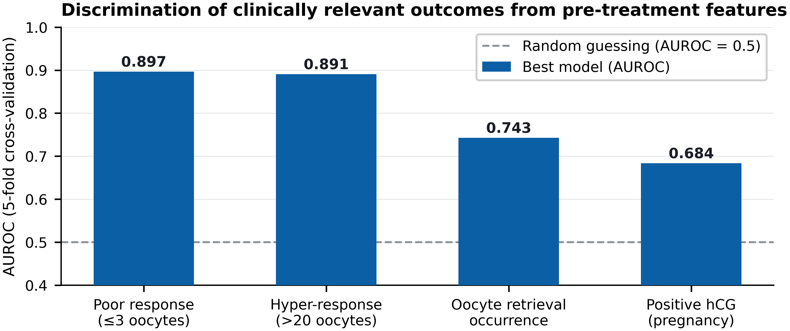
Рисунок 1. Разделение клинически значимых исходов по предлечебным признакам. AUROC при пятикратной перекрёстной проверке; пунктиром — уровень случайного угадывания.
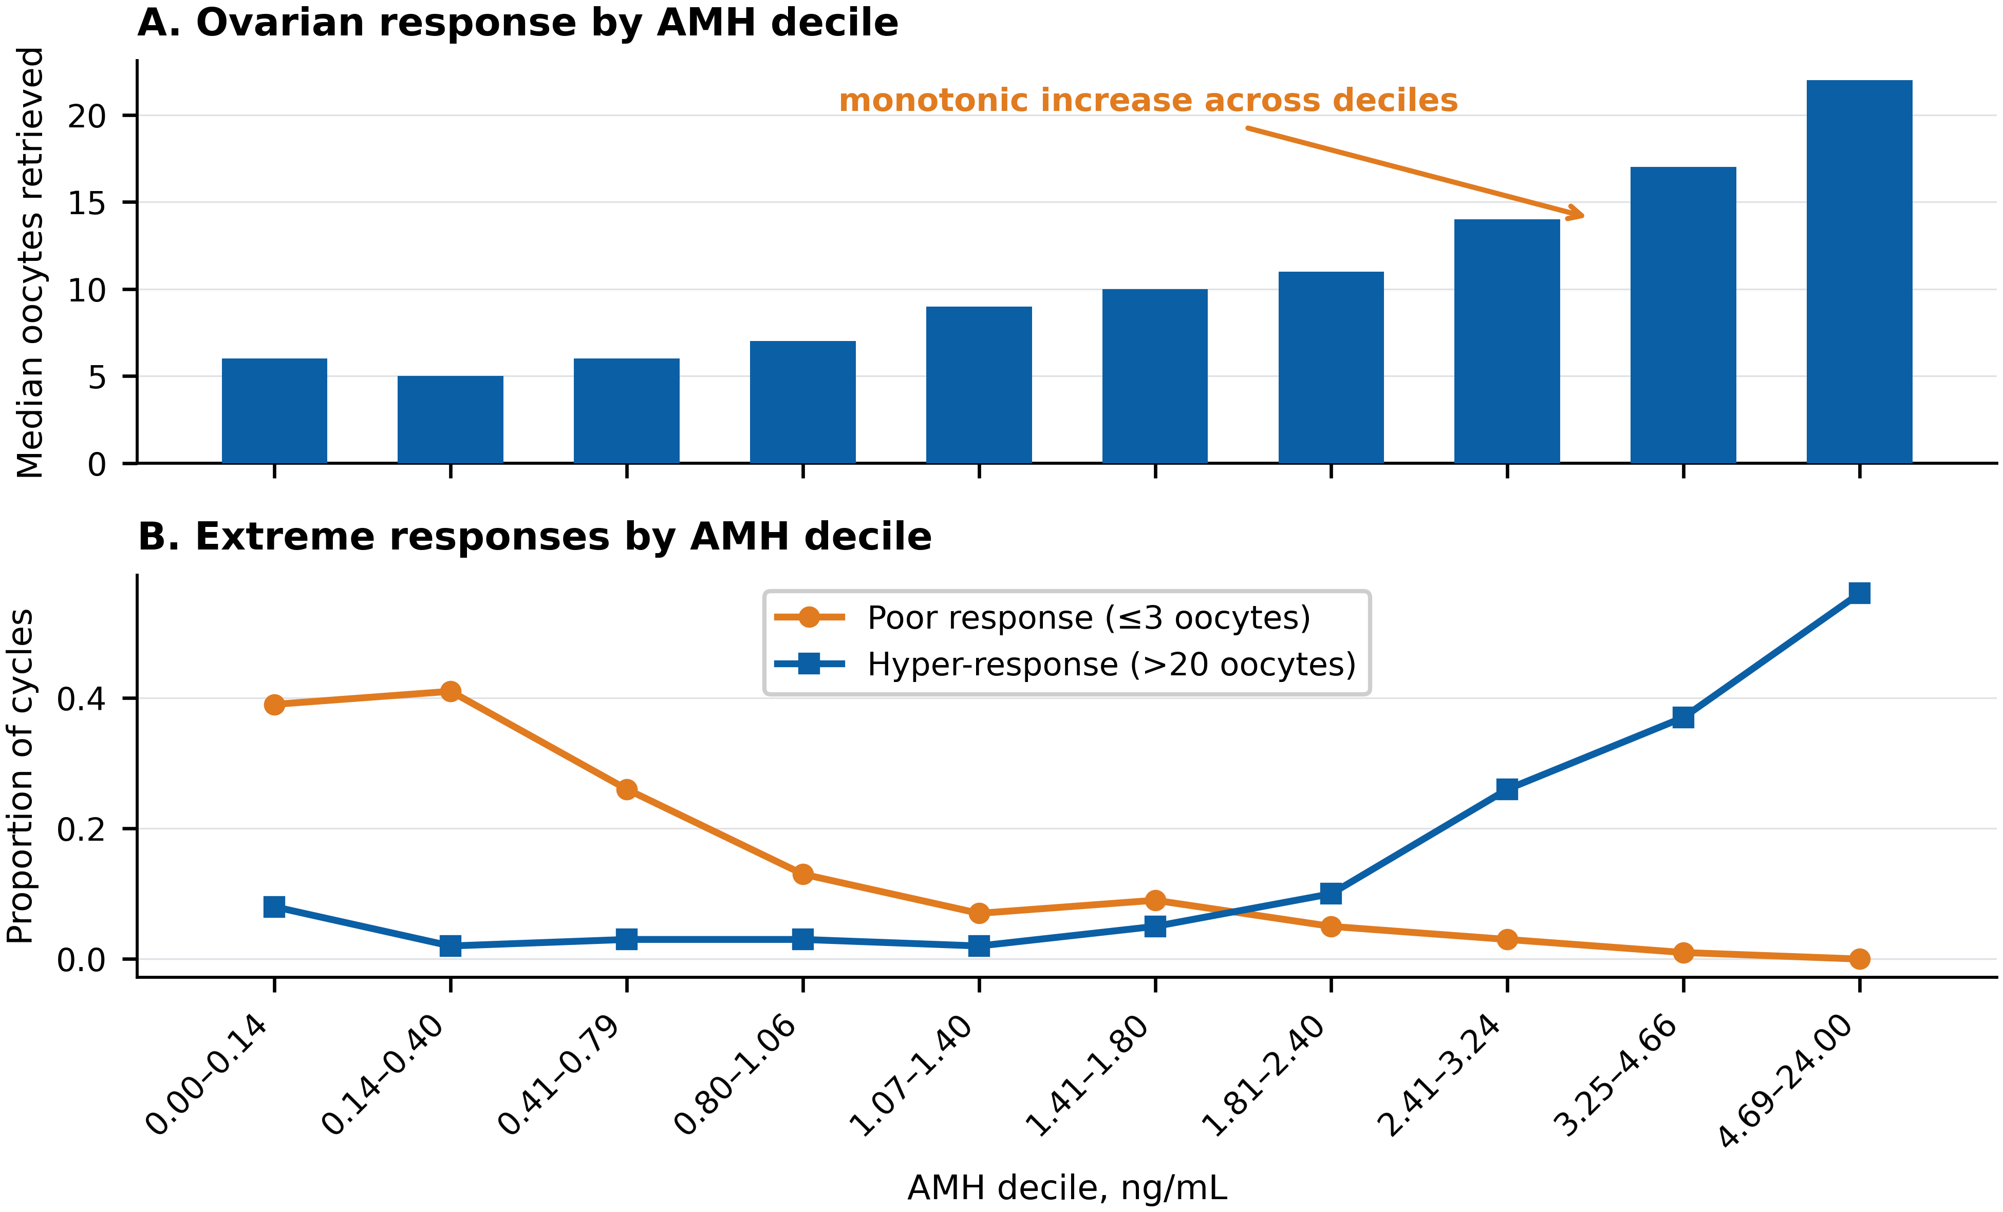
Рисунок 2. Овариальный ответ по децилям АМГ. Панель A — медиана числа полученных ооцитов. Панель B — доли бедного ответа и гиперответа.
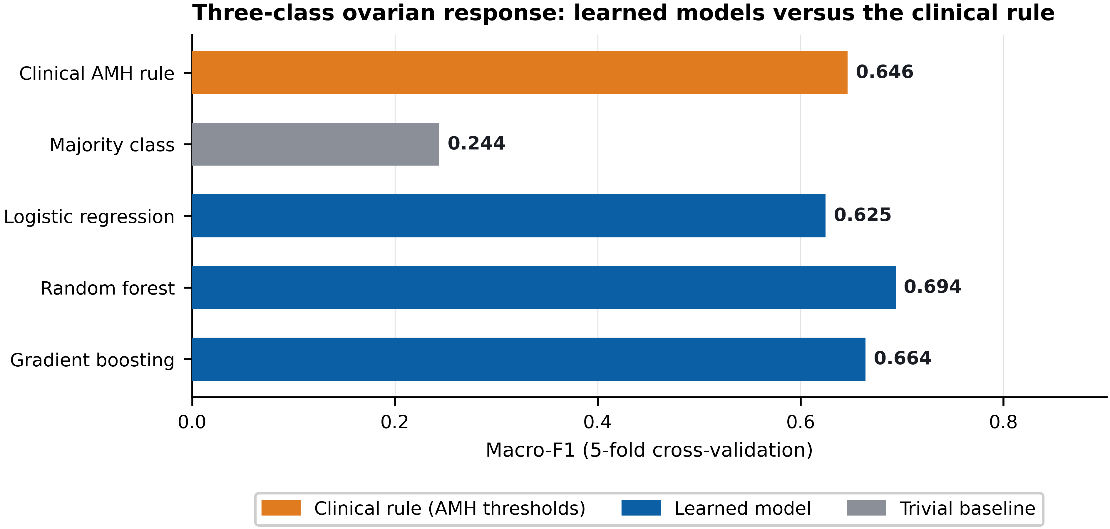
Рисунок 3. Трёхклассовый овариальный ответ: обучаемые модели против клинического правила по АМГ.
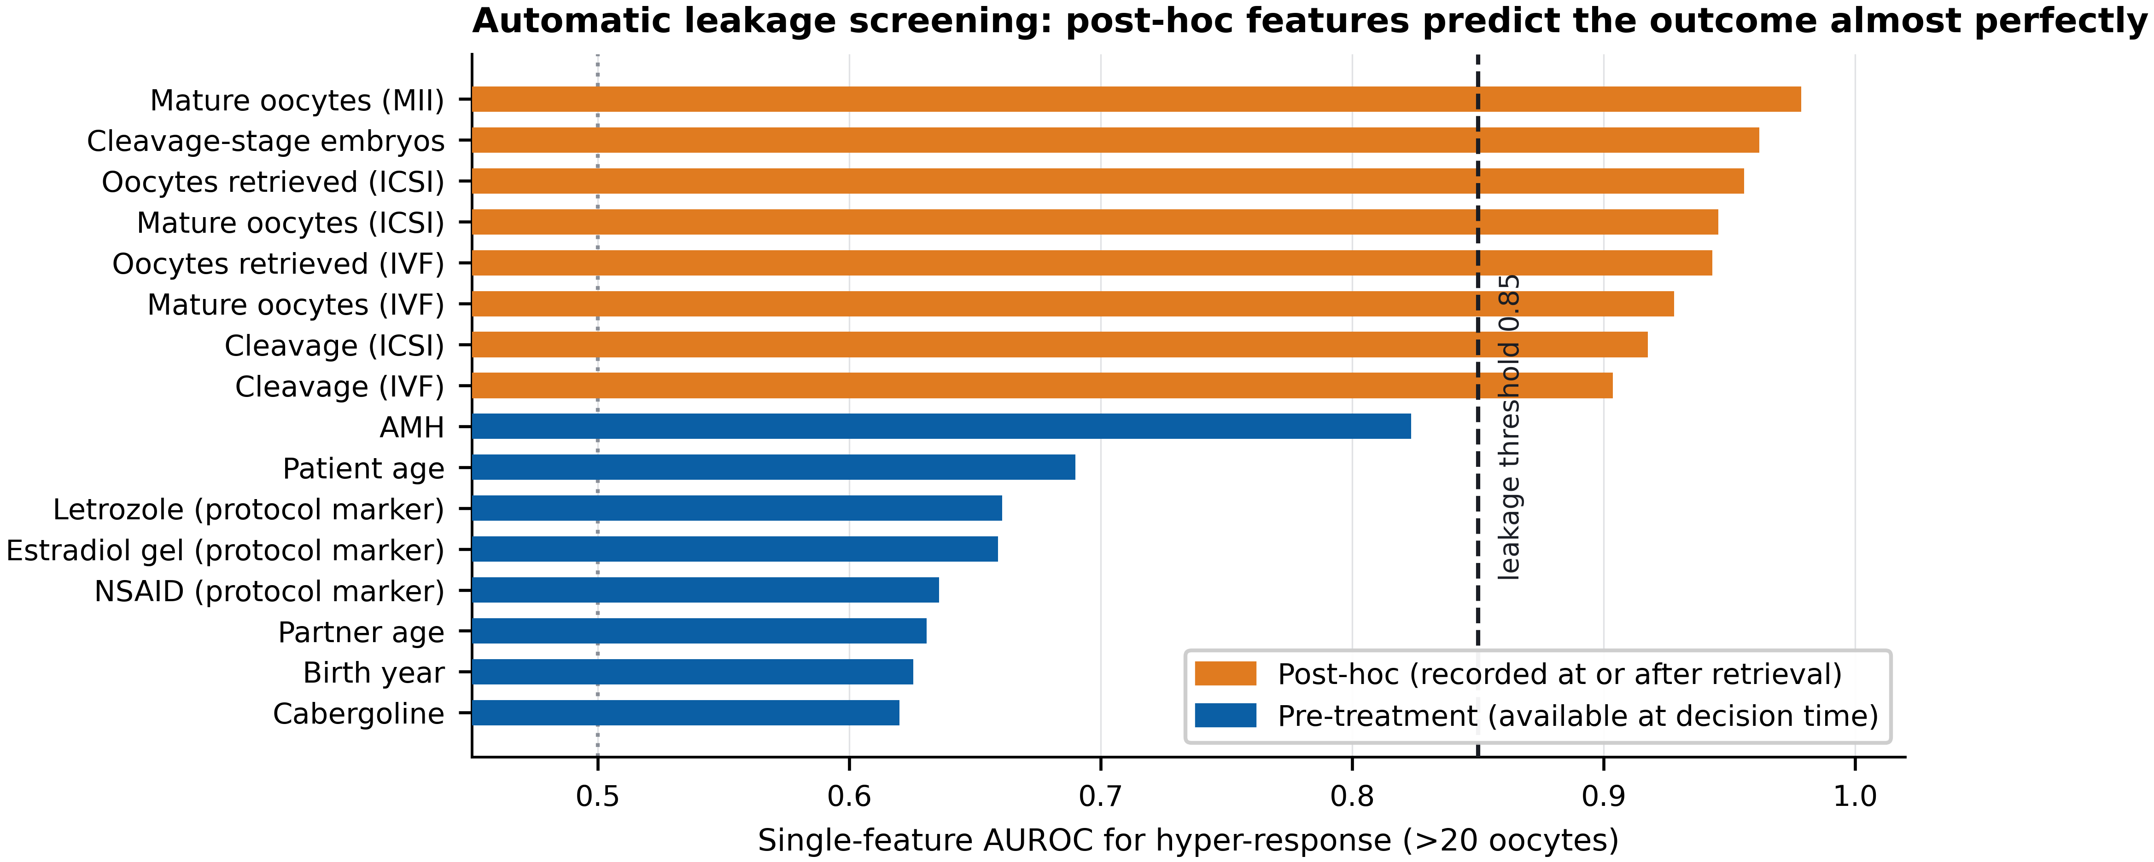
Рисунок 4. Автоматический скрининг утечек: AUROC одиночного признака для гиперответа.
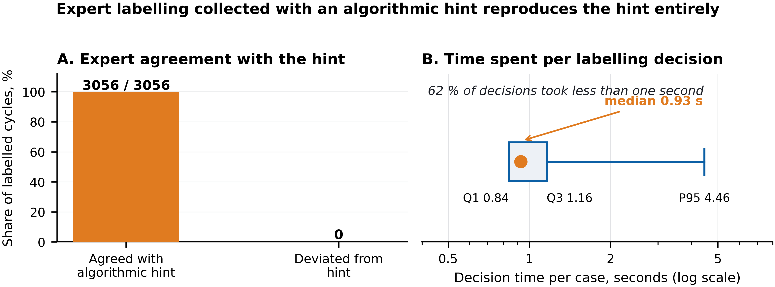
Рисунок 5. Экспертная разметка с алгоритмической подсказкой. Панель A — доля совпадений. Панель B — время принятия решения.
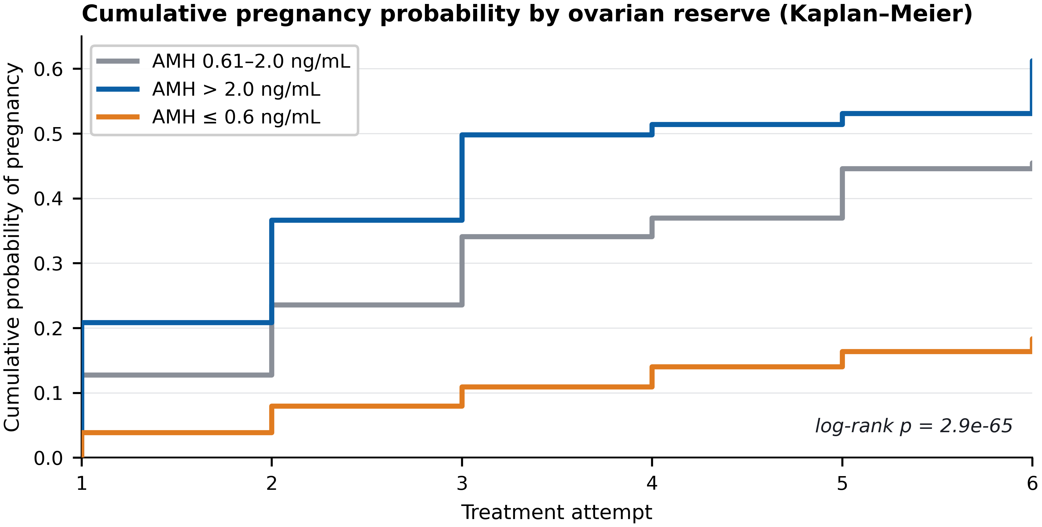
Рисунок 6. Кумулятивная вероятность наступления беременности по числу попыток, стратифицированная по овариальному резерву (Каплан — Мейер).
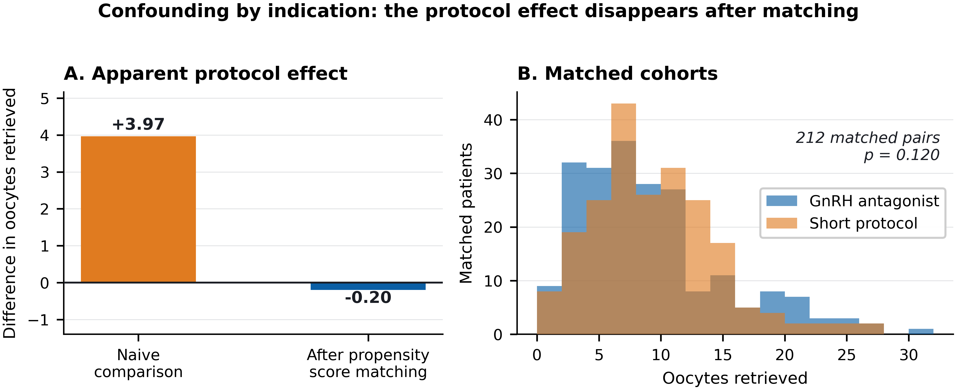
Рисунок 7. Смешение по показанию: эффект протокола до и после сопоставления по склонности.
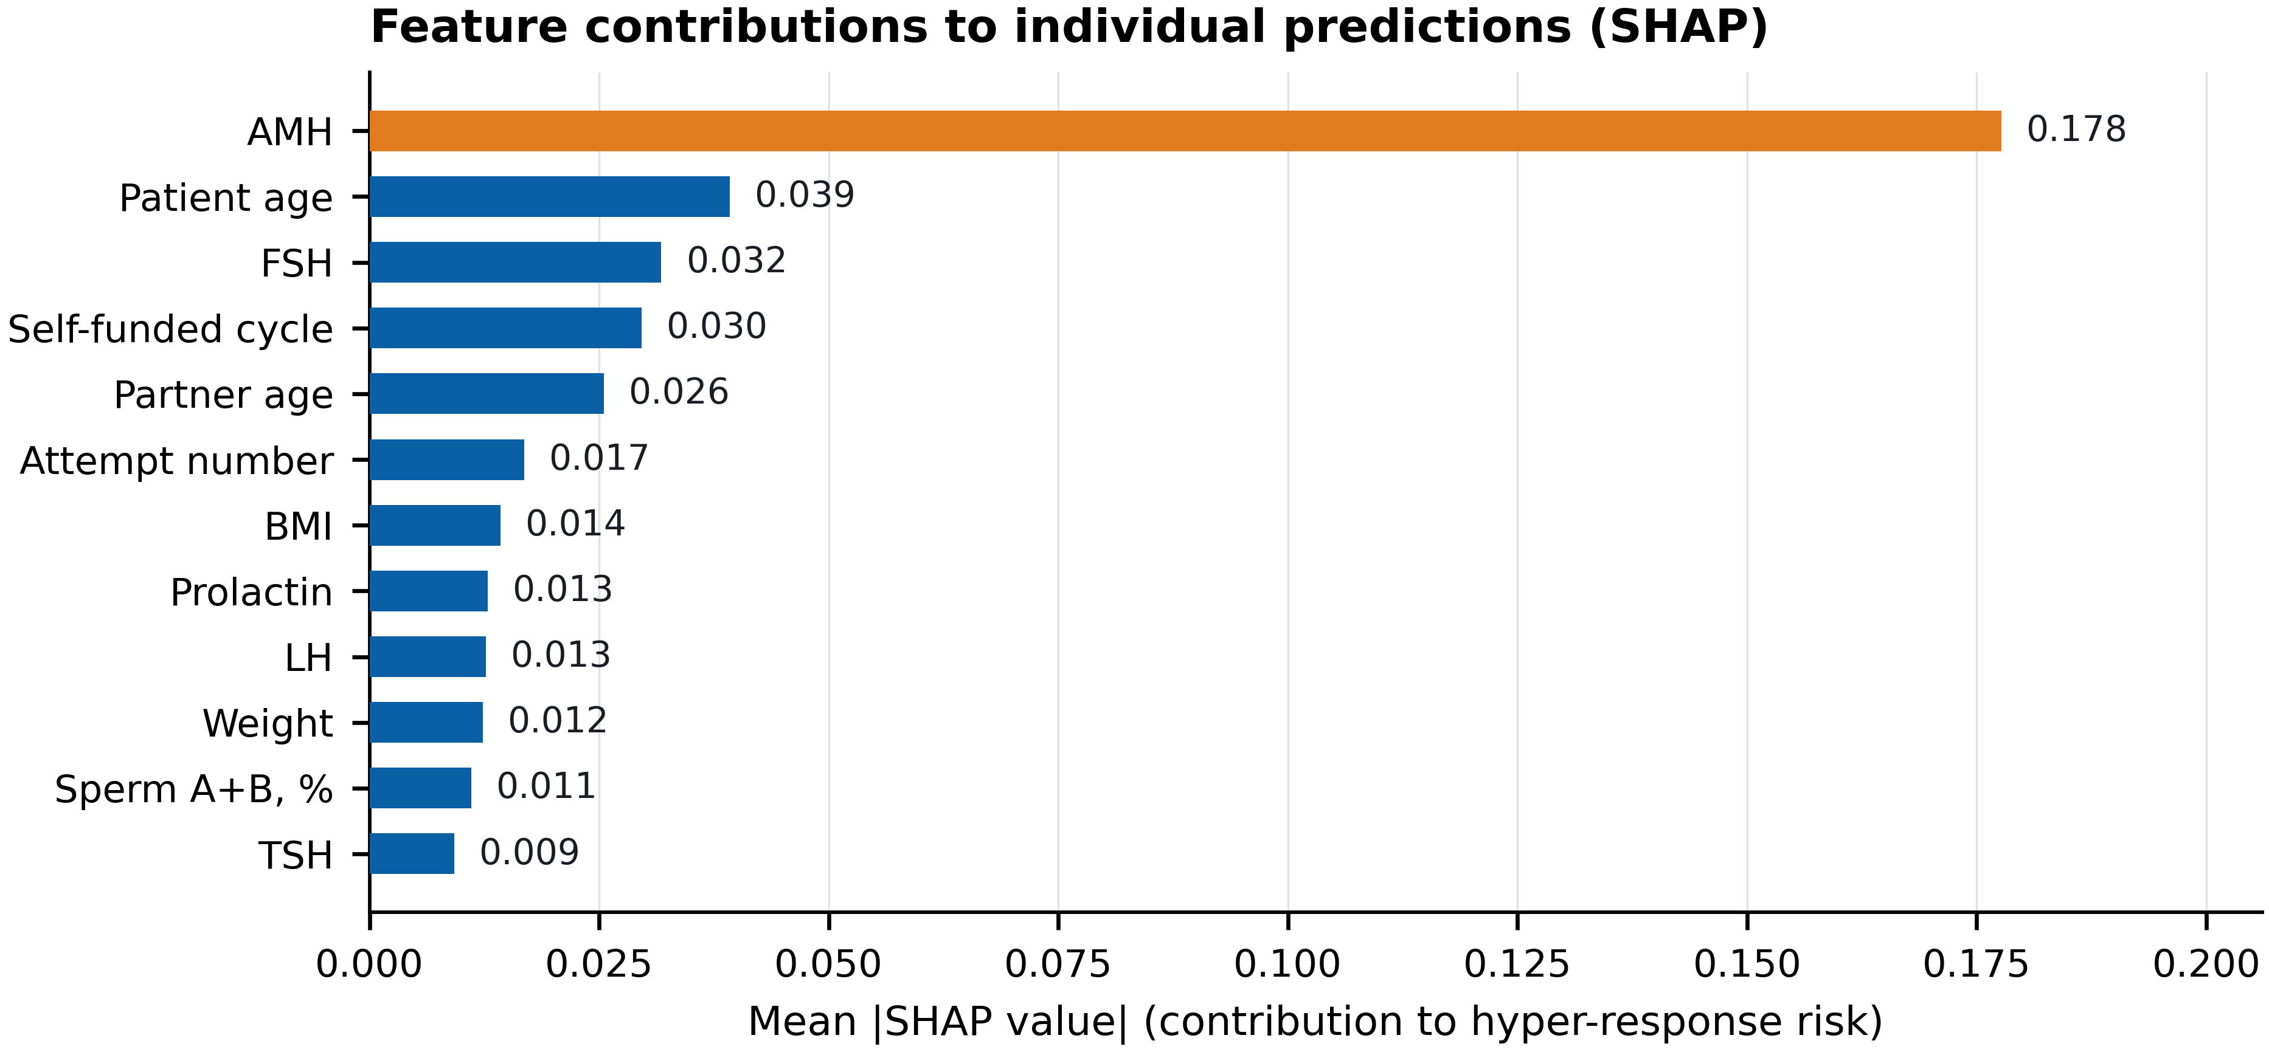
Рисунок 8. Вклад признаков в отдельные предсказания риска гиперответа (SHAP).
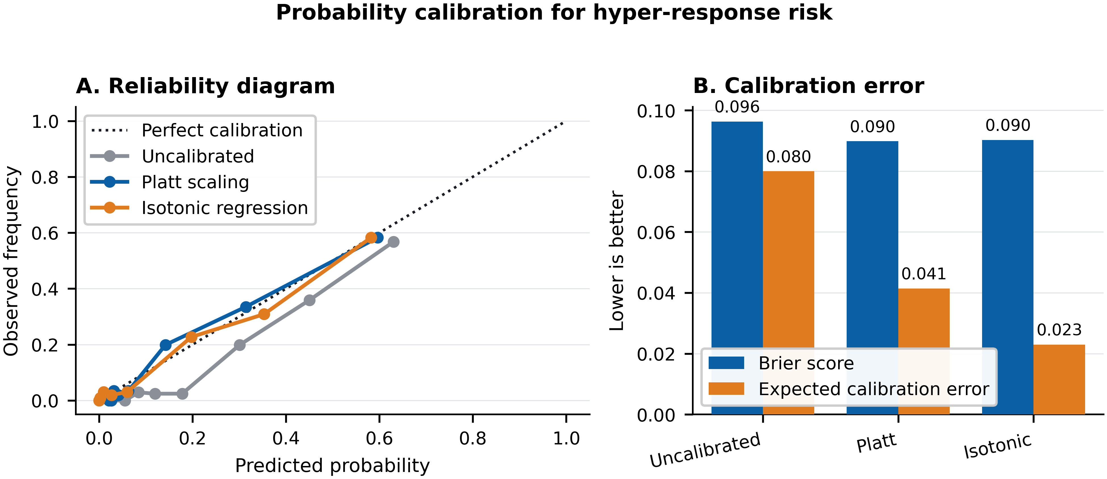
Рисунок 9. Калибровка вероятности гиперответа. Панель A — кривая надёжности. Панель B — ошибки калибровки.
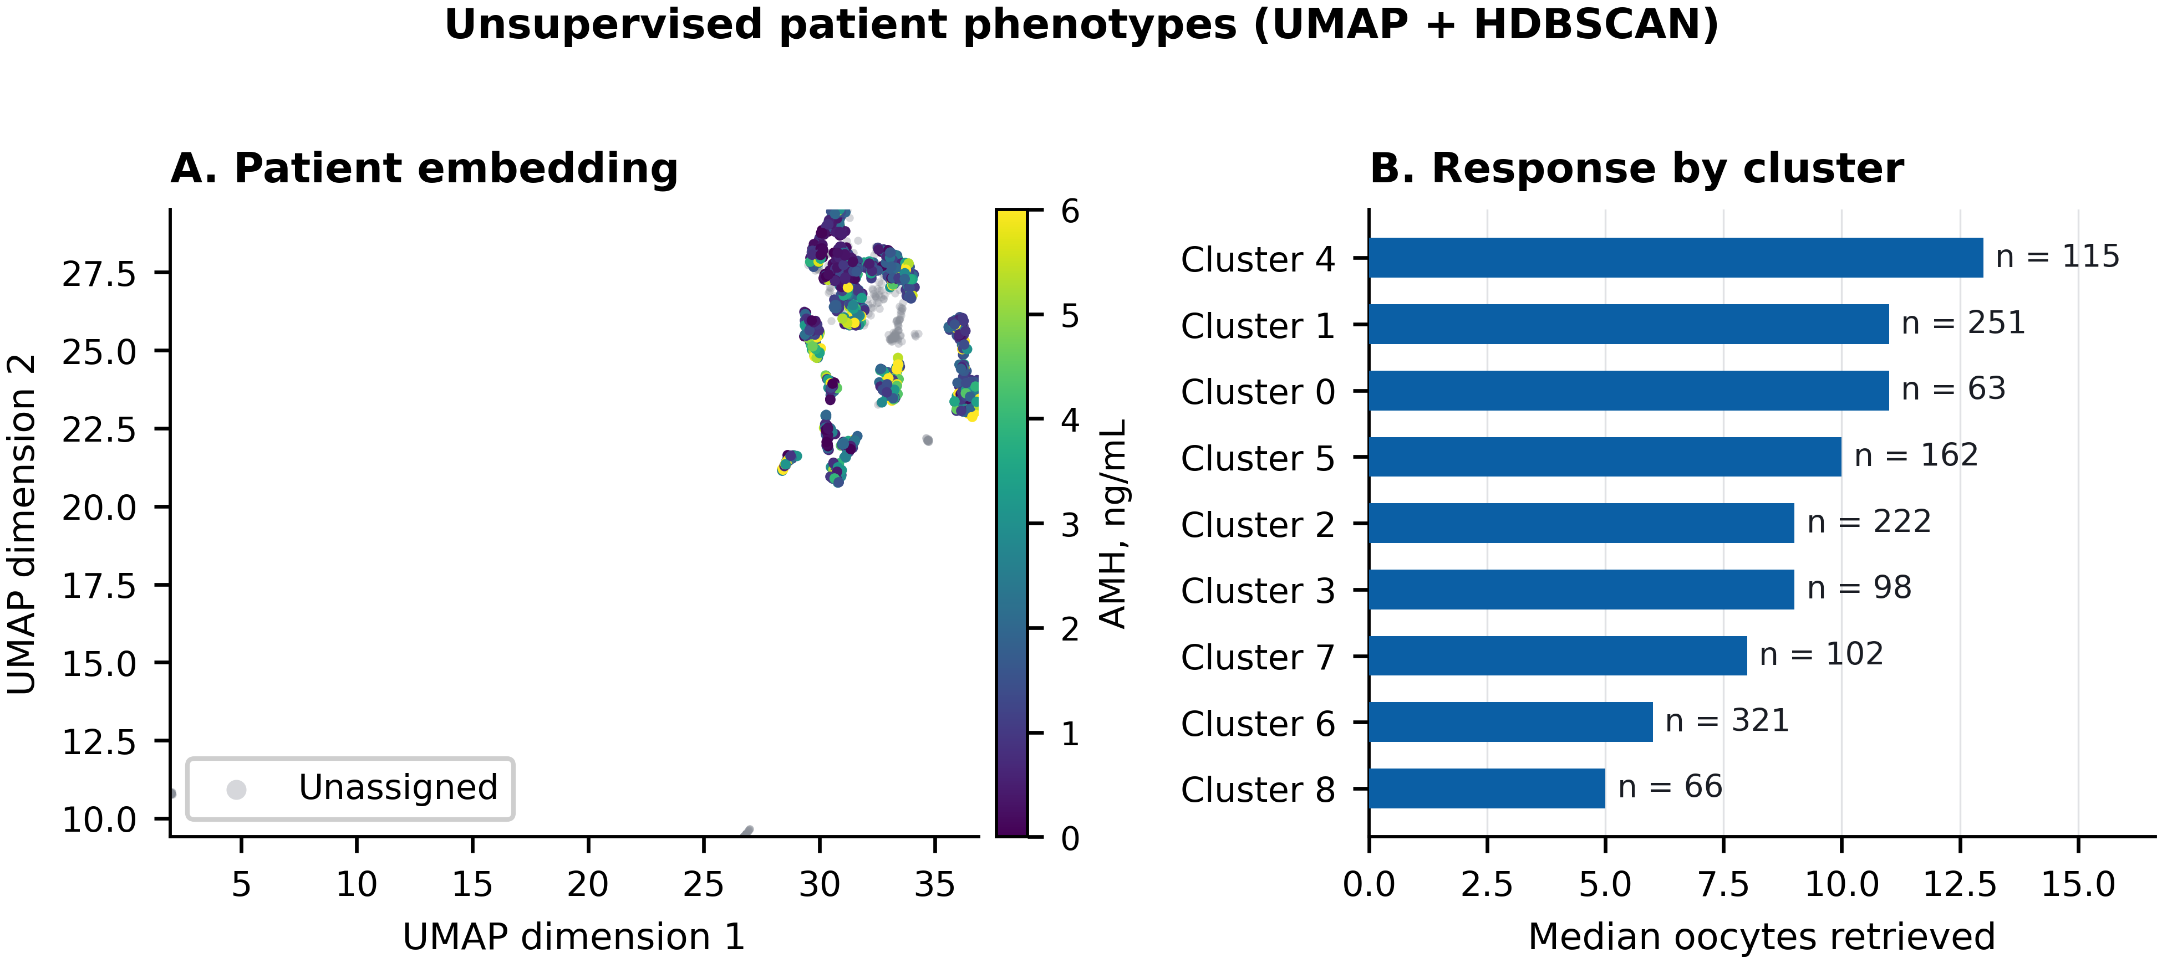
Рисунок 10. Фенотипы пациенток без учителя (UMAP + HDBSCAN).

Воспроизводимость
Все результаты получены программным конвейером с фиксированным зерном генератора случайных чисел (seed = 20260802). Скрипты: 33_all_models.py (семь задач), 34_deep_mining.py (разведка и скрининг утечек), 35_clean_and_models.py (проверка кодирования пропусков), 50_advanced.py (выживаемость, причинный анализ, кластеризация, SHAP, калибровка, стекинг), 40_figures_mdpi.py и 51_figures_advanced.py (рисунки). Результаты сохранены в виде таблиц CSV и метаданных JSON. Исходные выгрузки использовались в режиме чтения; персональные данные пациенток в анализе не участвовали.

